FORMACIÓN MERCA SERVICE BENIDORM
Comienza: 10:26 H
Fecha: Lunes 25 de Enero de 2016-01-25
Pregunta 1
¿Cuáles son las tareas u objetivos diarios que debe realizar una persona como asesor inmobiliario?
La respuesta la hayarás en tu plan de Negocio del cual te dejo el enlace:

OBJETIVOS A REALIZAR EN UN DÍA NORMAL Y CORRIENTE:
http://www.asociacioninmobiliaria.com/#!objetivos-y-tareas-a-realizar-al-dia/c14q5
Concrétamente en la sección Paso 8 denominada:
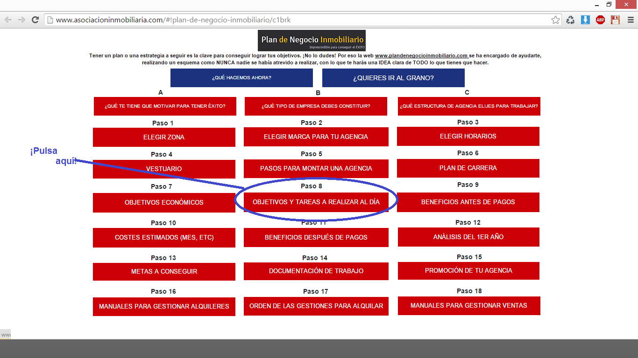

De la cual te dejo el enlace DIRECTO para que veas su contenido
http://www.asociacioninmobiliaria.com/#!plan-de-negocio-inmobiliario/c1brk
Y de la cual extraigo esta imagen para que podamos aclarar o matizar punto a punto cada tarea y definirla mejor para su correcta puesta en marcha:
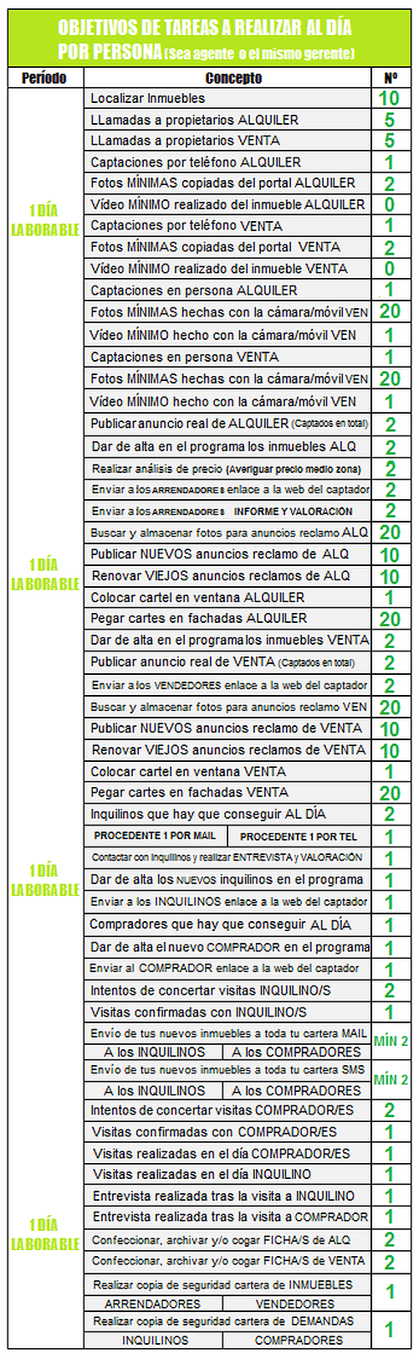

OBJETIVOS DE UNA SEMANA NORMAL EN LA QUE SE ESPECIFICAN LAS TAREAS DE UN LUNES CUALQUIERA QUE ¡NO SON LAS MISMAS TAREAS! QUE LAS DE UN MIÉRCOLES!
(Por dar un ejemplo).
http://www.asociacioninmobiliaria.com/#!calendario-de-semana-normal-de-trabajo-c/c1x9f
PRIMERA TAREA.
Localizar inmuebles:
Hay DOS maneras.
- Buscar inmuebles por internet.
- En la zona (En las calles de la zona que has escogido para trabajar).

- Buscar inmuebles en Internet:
- Usando la aplicación www.rastreapisos.com

La aplicación RASTREAPISOS busca automáticamente en los 5 principales portales de Internet que contienen anuncios de particulares:
Idealista.com
Fotocasa.es
Vibbo.com
Enalquiler.com
Milanuncios.com

Obtienes un 60 % de resultados de ANUNCIOS DE PARTICULAR (siempre vamos mejorando el porcentaje para llegar POR FIN ¡UN DÍA A CONSEGUIR EL 100%!
Pero como ES MUCHO MÁS RÁPIDO el encontrar 60 anuncios de cada 100 de particular que ¡BUSCAR DE UNO A UNO A MANO! Y encontrar el 100 por 100 pero ¡DENTRO COMPLETAR LA TAREA EN MÍNIMO UNA SEMANA! (Para cuando has localizado el TOTAL ¡muchos ya se han alquilado!. Por lo que MÁS VALE el 60% de resultados obtenidos EN SEGUNDOS y ponerte a llamar a propietarios para CAPTAR y que Si esté disponible ese inmueble para poder intentar gestionarlo, que invertir una semana en encontrar las url´s de los anuncios particulares de estos 5 portales pero cuando vayas a llamar MUCHOS ya NO estén disponibles porque el propietario los hay ALQUILADO.
En el caso de localizar inmuebles particulares de VENTA como “duran” mucho o mejor dicho tardan mucho en “VENDERSE” verás que casi siempre encuentras LOS MISMOS salvo algún NUEVO inmueble que aparece porque “ALGÚN” propietario en tu zona (elegida por ti para trabajar), haya decidido poner su inmueble en venta y además publicarlo en uno de los 5 portales con más tráfico que hay en Internet en España.

Pulsa este enlace para acceder al BUSCADOR AUTOMÁTICO DE ANUNCIOS DE PISOS PARTICULARES DE ALQUILER Y/O VENTA:

http://www.rastreapisos.es/
Introduce tu usuario (tu correo) y la clave que se te asignó para usar esta aplicación y accede al interior de la herramienta para poder utilizarla.

Pulsa este enlace con el que accederás a la sección PREGUNTAS FRECUENTES, para APRENDER a utilizar la aplicación RASTREAPISOS, en el que encontrarás TEXTOS y VÍDEOS que te mostrarán NO solo cómo manejar la aplicación sino además ¡CÓMO SACARLE EL MÁXIMO PROVECHO!

http://www.rastreapisos.com/preguntas-frecuentes/

- Usando la aplicación www.captacioninmobiliaria.com

Si quieres buscar “a mano”.
Además de los 5 principales portales o páginas web de anuncios donde localizar propietarios particulares ¡HAY MUCHAS MÁS PÁGINAS MENOS CONOCIDAS PERO QUE IGUALMENTE CONTIENEN ANUNCIOS DE PARTICULARES QUE ALQUILAN O VENDEN SUS INMUEBLES!

Al utilizar el módulo captación inmobiliaria verás que hay una sección:

Pulsa este enlace para acceder a captación inmobiliaria
http://captacioninmobiliaria.com/

Dentro verás una serie de botones:

Para localizar propietarios particulares que ALQUILAN.
Y hacerlo “A MANO” en las principales PÁGINAS WEB´S DE ANUNCIOS…
…y además de OTRAS 150 PÁGINAS WEB´S MÁS pulsa este enlace:

http://www.captacioninmobiliaria.com/#!listado-de-portales-de-alquiler/c11fd

Para localizar propietarios particulares que VENDEN.
Y hacerlo “A MANO” en las principales PÁGINAS WEB´S DE ANUNCIOS…
…y además de OTRAS 150 PÁGINAS WEB´S MÁS pulsa este enlace:

http://www.captacioninmobiliaria.com/#!listado-de-portales-de-venta/c233r

- En la zona (En las calles de la zona que has escogido para trabajar).

Se trata de “pasear” por las calles de la zona que has escogido y realizar estas tareas:

1º Entrar a cada comercio y dejar un panfleto ¡VALE POR X DINERO!.

2º Repartir el panfleto ¡VALE POR X DINERO! En la puerta de supermercados de la zona.

3º Mirar en cada edificio y buscar el “típico cartel que los particulares compran en las tiendas de todo a cien”; ¡“SE ALQUILA PISO” o “SE VENDE PISO”!
Anotar el teléfono, la calle, número y altura donde has visto el cartel en una hoja denominada HOJA DE ZONA; para posteriormente llamar a ese cliente.

¡DATE CUENTA DE QUE HAY MUCHAS PERSONAS MAYORES QUE TIENEN SU/S VIVIENDA/S PAGADAS Y QUE LAS ALQUILAN Y/O VENDEN PONIENDO UN CARTEL EN LA VENTANA O BLACÓN DE SU VIVIENDA PORQUE ¡NO CONOCEN O NO SABEN MANEJARSE POR INTERNET!

Consejo para atraer o conseguir compradores/inquilinos vendedores/arrendadores por la ZONA DE TRABAJO ESCOGIDA para realizar tu cometido.
Con mi edad, (37 años), se TRES COSAS:

PRIMERA.
Las personas conocen a otras personas y necesitan dinero.

SEGUNDA.
Yo necesito más clientes para ganar dinero.

Por lo que para presentarme en mi zona y me conozcan, se acuerden de mi y sepan que EXISTO y A LO QUE ME DEDICO.

TERCERA.
Tengo que promocionarme, publicitarme, mostrarme, abrirme, en definitiva realizar una campaña de MARKETING sobre mi PERSONA.

Y es que con la experiencia he aprendido,
porque la gente se fía de una persona QUE DA LA CARA, QUE PONE LA CARA, QUE NO SE ESCONDE DETRÁS DE UN ANAGRAMA, MARCA O LOGOTIPO SINO QUE "PRESUME DE ÉL"

Por eso utilizo este sistema que puedes usar tú si lo deseas.
Me presento a todos los comercios de mi zona y además a todos los vecinos que me abran la puerta y les dejo en su buzón un panfleto.

Lo hago a diario porque mi zona son dos barrios y se que me costará tiempo llegar a presentarme a los 10.000 habitantes que residen o trabajan en mi zona de trabajo.

No tengo prisa.
Mientras realizo mis tareas de buscar carteles de
PARTICULAR VENDE
o PARTICULAR ALQUILA
cada día por el territorio que delimité como mi área de trabajo.

Pues de paso me promociono.

Y "mato dos pájaros de un tiro"

Aquí verás mi panfleto que UNE mis conocimientos, es decir las TRES cosas que te he comentado en este artículo.
Te parecerá curioso, gracioso, atípico, probablemente jamás lo has recibido de nadie del sector inmobiliario en tu domicilio.

¡Y DE ESO SE TRATA!
¡DE LLAMAR LA ATENCIÓN!

¡PARA QUE FUNCIONE!

Aquí te lo dejo.

Lo hago en blanco y negro para ahorrar dinero, ya que el que ahorra GANA cada euro diario que ahorra.

Lo hago en UN FOLIO y saco 3 vales, los corto y los reparto:

Por lo que 100 folios fotocopiados me proporcionan
900 "vales" cuando los corta la copistería donde los encargo
Y el coste no llega a 10 € semanales.
El tiempo es el que le dedico a promocionarme A MI, porque los demás competidores SOLO SE PROMOCIONAN EN INTERNET.

y lógicamente YO TAMBIÉN, pero ADEMÁS HAGO ESTE ESFUERZO EXTRA...
...que si me proporciona UN solo cliente comprador, vendedor al mes y completo la operación gano aproximadamente 9.500 € NETOS.

De los que doy 500 € a la persona que me trajo un vendedor de una vivienda en mi zona y otros 500 € a la persona que me trajo un comprador que busca una vivienda en mi zona.

Y resto MIL EUROS DE LOS 9.500 € netos, por lo que percibo realmente 6.000 € netos.

Contando que una persona actualmente gana 700 € al mes con pagas prorrateadas que por 12 meses suman un salario de 8400 € al año.

Que YO gano gracias a estos panfletos en un mes.

Y puedo descansar el resto del año o ir a buscar completar otras operaciones.

También considero que trabajo para mi familia, que en definitiva es para mis dos hijas, es decir que por muy autónomo que sea tengo DOS jefas o DOS motivos por los que me levanto a visitar a todos los comercios y vecinos de la zona.

Y claro, lógicamente, mis hijas son el motor actual de mi vida, son pequeñas y necesitan de un padre.

Por lo que para que la gente se identifique conmigo como lo que soy...
UNA PERSONA.
Y ADEMÁS PADRE.

Creé este vídeo que le envío por correo a quien me lo da para que pueda contactar conmigo.

Como te REPITO lo he hecho
curioso, gracioso o como le llama la gente ORIGINAL.

¡PARA QUE SE ACUERDEN DE MI!
Es decir
¡PARA QUE FUNCIONE!
Aquí te dejo el enlace al vídeo:

https://www.youtube.com/watch?v=5ijh93uQBz4

Espero que comprendas el sentido de mi consejo.

NO SEAS UN AGENTE SECRETO SI ERES UN AGENTE INMOBILIARIO.

Porque si NO destacas, o llamas la atención en tu zona y te desmarcas de tus competidores que LOS HAY.

Serás "uno más" y tendrás problemas de NO tener clientes.

Pero es porque NO te lo has trabajado compañer@
YA QUE AHORA SABES COMO HACERLO.
Y SABES QUE TIENES QUE HACERLO
SINO TE QUIERES QUEDAR ¿ATRÁS?

Piensa siempre que trabajes que hay un Jose que hace esto en tu zona.

O lo haces TÚ o él será el conocido y tu cerrarás tu negocio.

INVERTIR EN CONSEGUIR CLIENTES PRODUCE MILES DE EUROS POR CADA 10 €.
Te lo prometo.

¡AH¡

Si te preguntas
¿Porqué no utilizo tarjetas de visita para este fin?

Porque mis tarjetas de visita cuestan MÁS DINERO
¡Y por supuesto que SI se las entrego al VENDEDOR, COMPRADOR, ARRENDADOR Y/O INQUILINO directamente cuando los conozco, y no cuando me despido de ellos, creo que es por eso se llaman tarjeta de visita, sino se llamarían tarjetas de despedida.

Te enseño como es la que me diseñé.
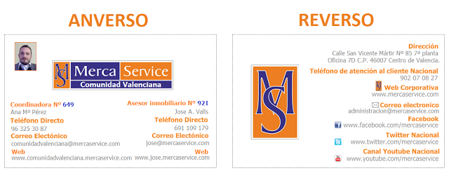

Ahora que sabes ¿Cómo localizar los teléfonos de propietarios particulares?
¿Qué debes de hacer a continucación?

INTRODUCIR LOS DATOS CONSEGUIDOS EN TU APLICACIÓN INFORMÁTICA, ¡QUE PARA ESO LA TIENES!
Porque si NO lo haces así PERDERÁS MUCHO TIEMPO E INFORMACIÓN…
¡Y es que HOY en día NO sirve de nada el tener anotada la información en “PAPELITOS”!
Sino en una BASE DE DATOS o Crm.
En este caso más conocido por PROGRAMA DE GESTIÓN INMOBILIARIA.
En tu caso utilizarás www.inmodesk.com

A la tarea de ALMACENAR datos para POSTERIORMENTE proceder a contactar telefónicamente con el potencial cliente ARRENDADOR la llamaremos
“PRE-CAPTAR “

Porque es la gestión que se hace ANTES de captar por lo que el PRE significa ANTES y CAPTAR significa llamar para CONSEGUIR CAPTAR telefónicamente o lograr una CITA PERSONAL con el cliente para conocerlo ¡QUE TE CONOZCA EN PERSONA Y LE PRESENTES TUS SERVICIOS!...
(lo que es aún mejor ¡PORQUE ES MUCHO MÁS EFECTIVO!).

Para aprender a insertar datos de un cliente propietario (ARRENDADOR) en tu aplicación inmobiliaria pulsa este enlace para ver el vídeo
COMO DAR DE ALTA UN INMUEBLE “PRE-CATPADO EN TU PROGRAMA”
https://www.youtube.com/watch?v=aeoIRfwIHY4

Diariamente lo MEJOR es lograr este objetivo:
Conseguir 5 NUEVOS teléfonos de propietarios que alquilan en tu zona.
Para poder después de PRECAPTARLOS
MANERA A
Llamar a cada uno y lograr CAPTAR ¡SIN COBRAR HONORARIOS AL ARRENDADOR!
Mínimo 1 por teléfono. (POR DÍA).
Para aprender a CAPTAR por TELÉFONO ¡SIN COBRARLE NADA AL PROPIETARIO! Debes utilizar alguno de estos DOS GUIONES:

GUIÓN 1 (Corto y conciso)
https://www.dropbox.com/s/8xfvt5c5kl9h75s/GUION%201%20CAPTAR%20INMUEBLE%20VIVIENDA%20EN%20ALQUILER%20POR%20TELEFONO%20SIN%20COBRARLE%20AL%20PROPIETARIO.pdf?dl=0

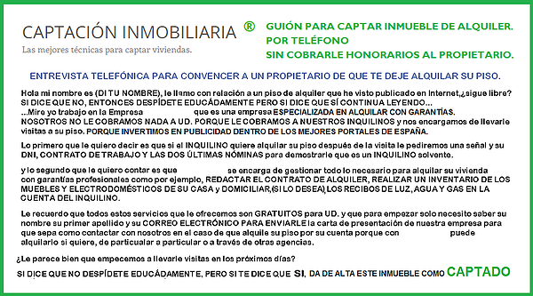

GUIÓN 2 (Un “poco más desarollado).
https://www.dropbox.com/s/lr1n3wazqs21ogt/GUION%202%20OTRA%20MANERA%20DE%20CAPTAR%20INMUEBLE%20VIVIENDA%20POR%20TELEFONO%20SIN%20COBRAR%20AL%20PROPIETARIO.pdf?dl=0

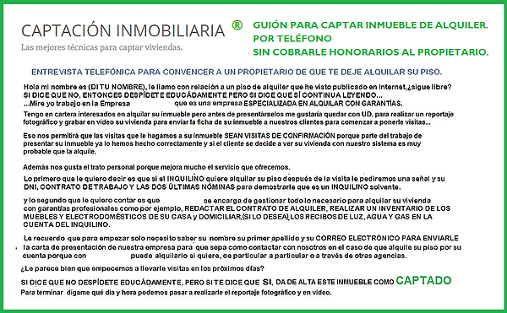

UNA VEZ TE DIGA SI EL PROPIETARIO PROCEDERÁS A DAR DE ALTA ESE PROPIETARIO Y LOS DATOS DE SU INMUEBLE EN TU APLICACIÓN INMOBILIARIA.
Pulsa este enlace para aprender a hacerlo:
COMO DAR DE ALTA UN INMUEBLE “CAPTADO”
https://www.youtube.com/watch?v=_qsbRojfqnY

Al captar el inmueble y ser el teléfono y los datos procedentes de UN ANUNCIO PUBLICADO EN INTERNET las fotografías las tendrás que copiar ¡DEL MISMO ANUNCIO! Donde localizaste el teléfono.
¡Y NORMALMENTE NO HAY VÍDEO REALIZADO Y “COLGADO POR UN PROPIETARIO PARTICULAR! POR LO QUE PRESCINDIRÁS DE HACER UNO!

MANERA B
Llamar a cada uno y lograr una cita personal para captar en PERSONA ¡INTENTANDO COBRAR EL EQUIVALENTE A UNA O MEDIA MENSUALIDAD DEL IMPORTE DE RENTA!
Ejemplo:
Si el propietario alquila su inmueble y el precio de la renta mensual es de 500 €
¡LUCHAR POR QUE TE ABONE 500 € (el equivalente a una mensualidad) o mínimo 250 € (la mitad de una mensualidad) ¡SOLO SI CONSIGUES GESTIONAR Y “ALQUILAR SU INMUEBLE” Y QUE EL DÍA DE LA FIRMA DEL CONTRATO DE ALQUILER (QUE SE FIRMA EN EL DOMICILIO DEL PROPIETARIO, EN ¡EL QUE ALQUILA), ÉL TE PAGUE TAL CUAL ¡COBRE! DINERO POR PARTE DE SU NUEVO INQUILINO PRESENTADO POR TI.

Mínimo 1 en persona. (POR DÍA)
Para aprender a CAPTAR por TELÉFONO ¡INTENTANDO COBRARLE AL PROPIETARIO!
Debes utilizar este GUIÓN:
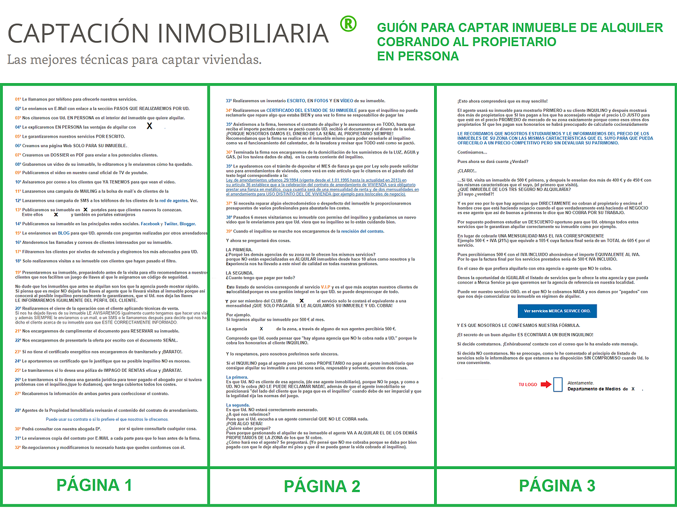

Aquí es donde para APRENDER REALMENTE ¡CÓMO CAPTAR INMUEBLES DE ALQUILER!
Te dejamos un CURSO muy MUY completo que deberás realizar ¡SI o SI!
Te dejamos un vídeo de muestra que te ayudará a captar mejor y que puedes enviar por correo a tus potenciales clientes:
https://www.youtube.com/watch?v=ox88ZjsgFx0

En el cual aprenderás a “manejarte” con tus clientes y a potenciar tu faceta o rol de ¡CAPTAROR! como ASESOR INMOBILIARIO que eres.
Para conocer el contenido del CURSO DE CAPTADOR DE ALQUILER recomendamos que visiones este vídeo.
Pulsa sobre el enlace para ver el contenido del CURSO CAPTADOR DE ALQUILER.
https://www.youtube.com/watch?v=p0ow2ftx-Qw

Pulsa este enlace para REALIZAR el curso de CAPTADOR DE ALQUILER.
http://www.asociacioninmobiliaria.com/#!captador/cz3v

Pulsa sobre este enlace para descargar el documento ENCARGO DE SERVICIOS PARA EL ARRENDADOR.
https://www.dropbox.com/home/Documentos%20nuevos%20Alquiler?preview=Encargo+de+Servicios+al+Arrendador.docx
Pulsa sobre este enlace para APRENDER como rellenar el documento ENCARGO DE SERVICIOS al arrendador.
https://www.youtube.com/watch?v=eZcShJJ8kuM

YA TIENES “PISOS CAPTADOS”
Pues ahora te toca REBAJAR LOS PRECIOS.
Para esta gestión tienes una herramienta determinante que te calcula el precio medio de un inmueble en una zona por las caracteriticas que introduzcas en ella, que serán las MISMAS que las del piso a “valorar”:
Se llama www.informesinmobiliarios.com
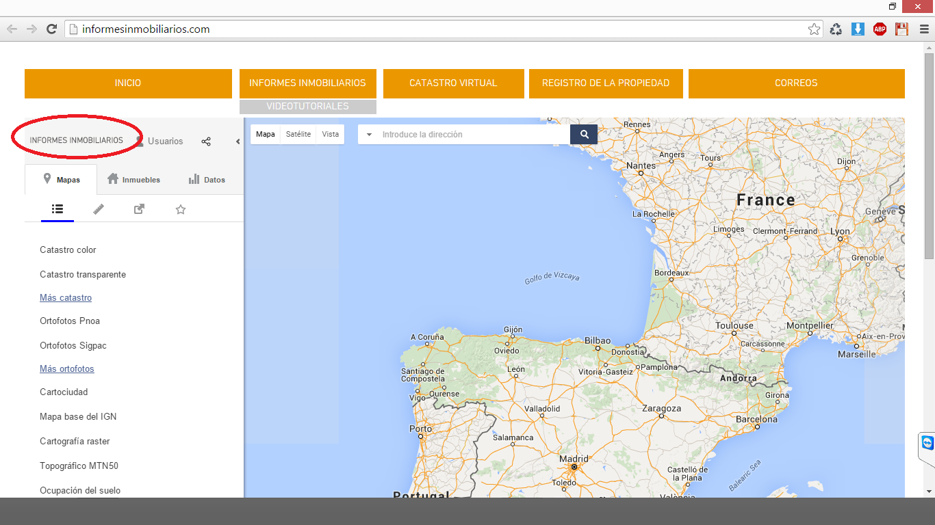
Pulsa este vídeo para aprender a utilizar esta herramienta:
https://www.youtube.com/watch?v=Kp95X9DSccw

Pulsa este vídeo para aprender a utilizar esta herramienta ¡Y REBAJAR PRECIOS!
https://www.youtube.com/watch?v=_foXEkypePA

Para aumentar las visitas, debes de mostrar a tus potenciales clientes de la zona que has elegido para trabajar un PRECIO más económico que el que puedan obtener ellos alquilando un piso de particular a particular.
SI NO LO HACES, ¿PORQUÉ CREES QUE VAN A PAGARTE UNA MENSUALIDAD LOS “INQUILINOS” SI PUEDEN ACCEDER AL MISMO INMUEBLE QUE HAS ENCONTRADO TÚ EN EL PORTAL DE TURNO AL QUE ELLO PUEDEN ACCEDER TAMBIÉN.
Pues por las ventajas que les ofreces al alquilar un inmueble contigo que son estas:
Pulsa este enlace para ver las ventajas que tiene un CLIENTE a la hora de elegir alquilar contigo que NO ofrecen otras agencias.
http://media.wix.com/ugd/33a2a3_14ccd82a4efb4849bc75626c59275beb.pdf
Pulsa sobre el enlace para ver un vídeo que le puedes mostrar a tus clientes enviándoselo por correo que te ayudará a explicarle mejor las ventajas de alquilar contigo.
https://www.youtube.com/watch?v=7xuTorhNLgI

Ahora que ya has localizado anuncios de propietario particulares, sabes captar por teléfono y en persona, sabes rebajar los precios.

¡DEBERÁS DE PROMOCIONAR LOS INMUEBLES MÁS BARATOS!
Para esto HAY DOS TÉCNICAS.

- Poner anuncios de “pisos gancho” de las mismas características que el que quieres promocionar.
- Renovar el anuncio REAL del que has rebajado el precio.

- Poner anuncios de “pisos gancho” de las mismas características que el que quieres promocionar.
Para realizar esta gestión PUBLICITARIA debes aprender a poner anuncios de “pisos gancho”.
http://reclamoinmobiliario.com/
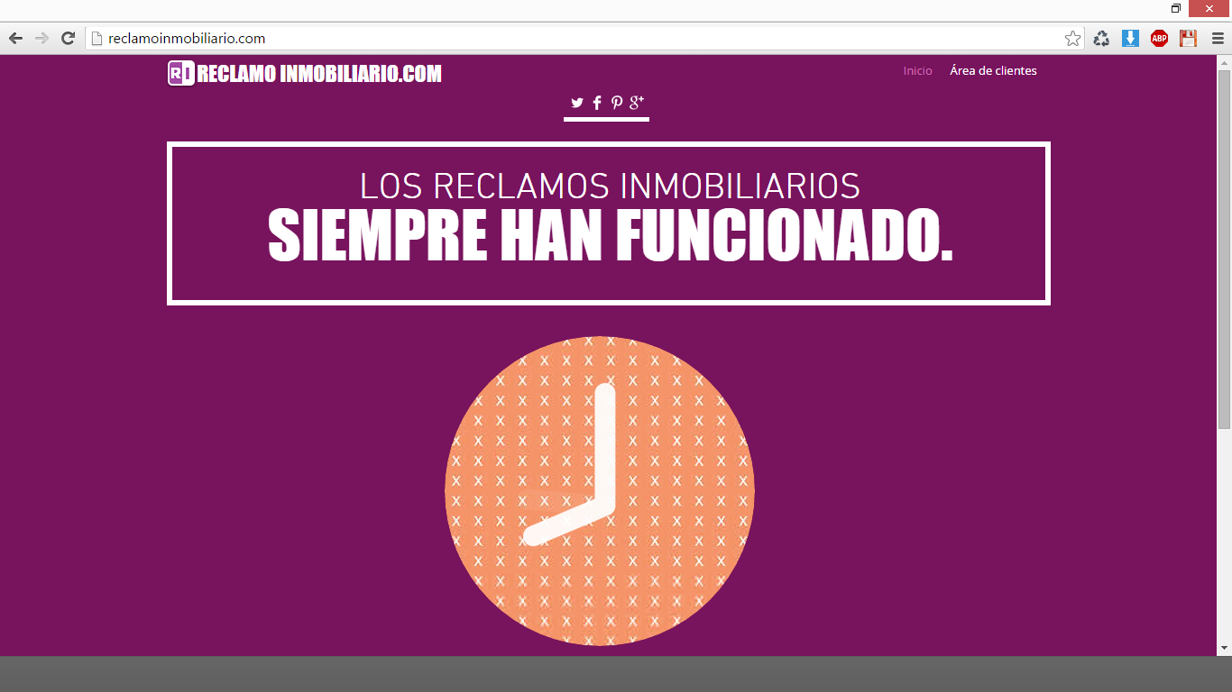
Pulsa este enlace para aprender como utilizar el módulo RECLAMO INMOBILIARIO

http://www.asociacioninmobiliaria.com/#!26-como-realizar-una-campaa-publicitar/cjiz

- Renovar el anuncio REAL del que has rebajado el precio.

Para POSICIONAR los anuncios que te interesan de inmuebles que has rebajado el precio deberás utilizar la herramienta o módulo INCLUIDO en tu aplicación llamado

www.renovaranuncios.com

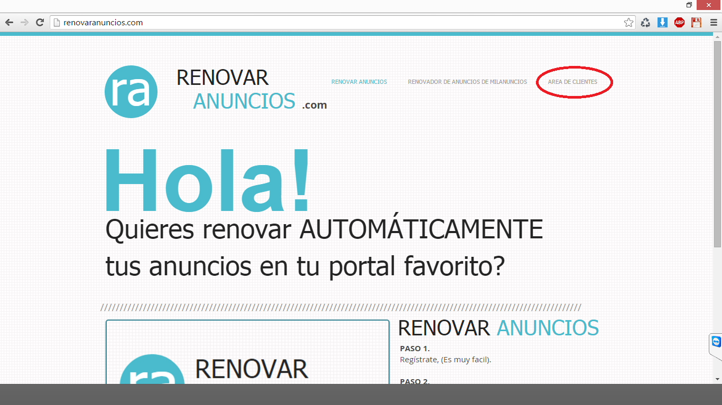

Pulsa este enlace para aprender a renovar los anuncios que te interesan y ponerlos en primeras posiciones en los portales tienes contratada la publicación de tu cartera de inmuebles:
https://www.youtube.com/watch?v=tXL6_Wk5h_M

Ahora SI HAS REALIZADO correctamente todas las tareas, el EFCTO PUBLICITARIO te proporcionará CONTACTOS.
Pueden llamarte por teléfono personas interesadas por un anuncio REAL o un “PISO GANCHO”, por lo que recibirás una o varias llamadas a tu teléfono profesional al día.
O
Pueden contactar contigo por correo electrónico por lo que recibirás uno o varios MAIL´S al día.

¡LO NORMAL AL DÍA ES QUE RECIBAS UN CORREO Y UNA LLAMADA, POR LO TANTO OBTENDRÁS DOS CLIENTES DIARIOS INTERESADOS EN UN INMUEBLE DE TU CARTERA!

Ahora deberás de APRENDER A ENTREVISTAR a esos clientes.
ENTREVISTAR es igual a PREGUNTAR qué quieren, como lo quieren, cual es su perfil económico, (qué ganan en nómina, tipo de contrato), y sobretodo DONDE LO QUIEREN.
Para ello deberás de realizar una ENTREVISTA a cada cliente.
Pulsa este enlace para descargarte la ENTREVISTA y poder atender correctamente a un cliente que solicita información por un inmueble:
http://media.wix.com/ugd/33a2a3_7346f395bf87474b9d27d383341895bd.pdf

Este es el aspecto de una ENTREVISTA correcta.
Deberás realizar y entrevistar, por lo tanto rellenar este documento con cada cliente interesado.
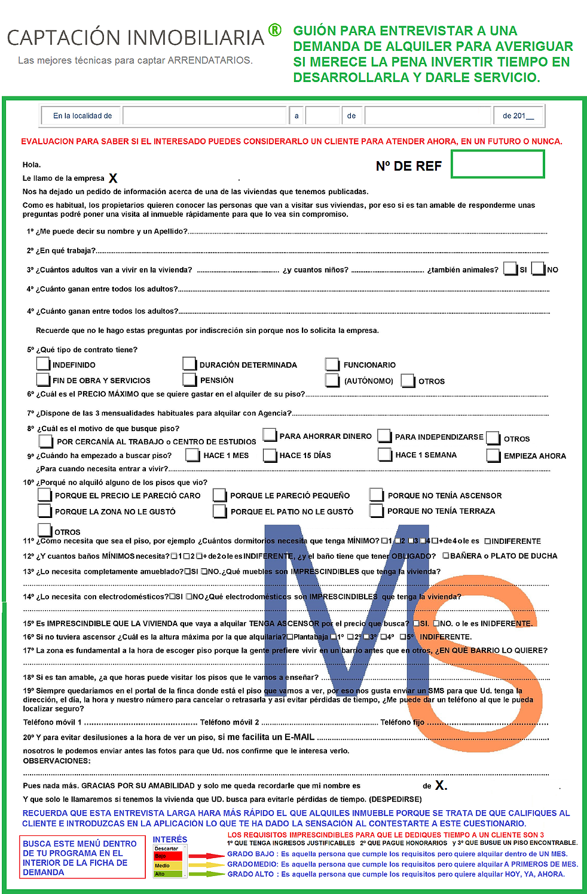

Cuando terminas de entrevistarlo PODRÁS elegir SI ¡merce la pena atenderle ahora!
O más tarde…
… O ¡NUNCA!
Por lo que deberá dar de alta a ese cliente en tu Base de Datos de Demandas incluida en tu programa.

Pulsa sobre este enlace para aprender a dar de alta CORRECTAMENTE una demanda en tu aplicación inmobiliaria.
https://www.youtube.com/watch?v=Yf56nBoQfB4
Para facilitarte el “pasar” una demanda desde tu correo a tu aplicación inmobiliaria hay una “técnica” que te ahorrará mucho TIEMPO:
Por lo que te dejamos vídeo que te enseñará a realizar esta gestión RÁPIDAMENTE:
https://www.youtube.com/watch?v=LX7Uqaz6VpQ&feature=youtu.be

Entonces.

SI YA TIENES UNA PERSONA QUE QUIERE VER EL INTERIOR DE UN INMUEBLE deberás REALIZAR UNA VISITA.
¡CUANTAS MÁS VISITAS HAGAS AL MISMO INMUEBLE MÁS PROBABLE ES QUE LO ALQUILES!
¡CUANTOS MÁS INMUEBLES LE MUESTRES A UN DEMANDANTE ES MÁS PROBABLE QUE LE ALQUILES UNA PROPIEDAD A ESE DEMANDANTE!
Por lo que el AUTÉNTICO fruto de todo el trabado diario ES REALIZAR VISITAS para mostrar inmuebles y poder realizar la pregunta “mágica”
¿Te lo quedas o NO?
Habrá un 50 % de posibilidades de que te conteste el cliente TRAS LA VISITA
Un ¡BUEN SI!
O un ¡BUEN NO!
Si dice NO debes averiguar EL PORQUÉ NO.
Para que en posteriores visitas ACIERTES lo que el cliente DE VERDAD quiere.
Si dice SI.
Debes proceder a realizar la reserva del inmueble INMEDIATAMENTE.
Pulsa sobre este enlace para realizar el CURSO DE VISITADOR DE INMUEBLE DE ALQUILER.
http://www.asociacioninmobiliaria.com/#!visitador/c1po5

¿Cómo realizar una reserva correctamente?
Lo primero es tener PERSONALIZADO el documento RESERVA de INMUEBLE que encontrarás al pulsar este enlace:
https://www.dropbox.com/s/tub2tywfrlivatg/RESERVA%20DEL%20INMUEBLE%20Y%20OFERTA%20DE%20ALQUILER%20POR%20PARTE%20DEL%20DEMANDANTE%20%28INQUILINO%20QUE%20OFERTA%29.docx?dl=0
Pulsa este enlace para aprender a PERSONALIZAR cualquier documento con tus datos.
https://www.youtube.com/watch?v=N_JnbJWNVjU&feature=youtu.be
Pulsa este enlace para APRENDER a rellenar el documento “reserva” CORRECTAMENTE.
https://www.youtube.com/watch?v=SSiQxT7V7q4

Referente a los PASOS por orden de sucesos en el caso de la gestión de un alquiler.
Pulsa este enlace con el que ADEMÁ DE VER LO PASOS A SEGUIR podrás descargarte CADA DOCUMENTO relacionado con cada gestión:
Sigue estos pasos:
PASO 1
Una vez estás dentro de tu aplicación inmobiliaria:
Pulsa sobre el enlace Ver panel Intermedio.
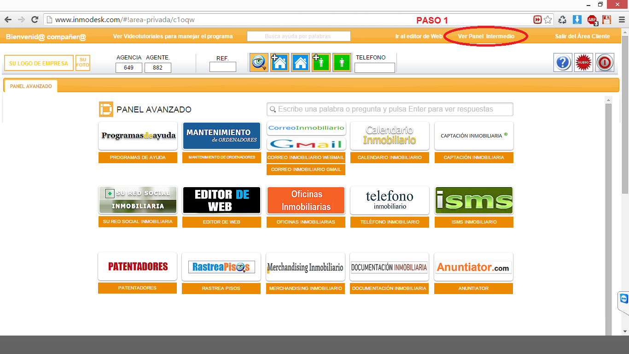
PASO 2
Pulsa sobre el botón Documentación de ALQUILER que verás en esta imagen.
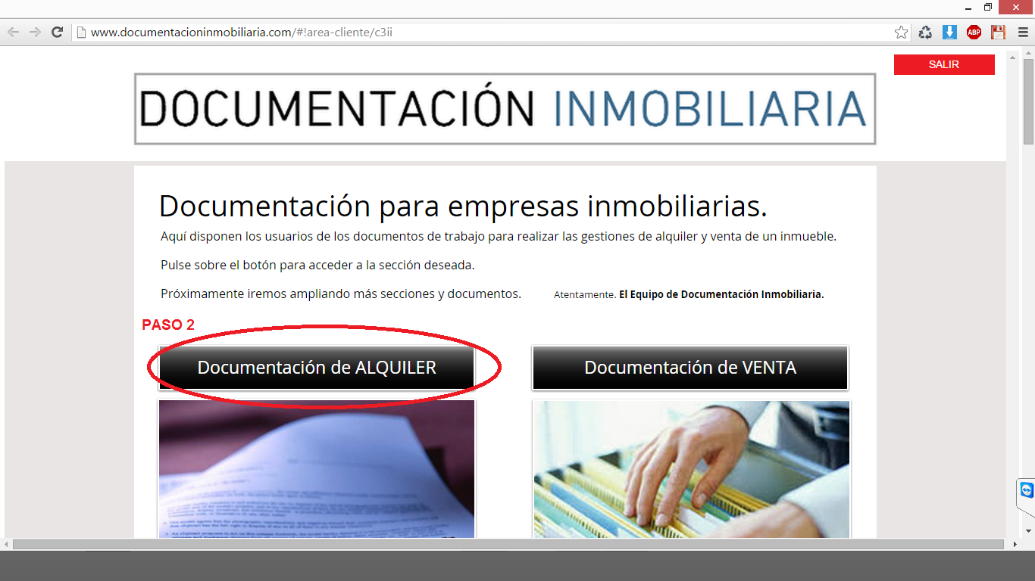

PASO 3.
Pulsa sobre el botón que verás en la imagen para acceder al panel donde encontarás el orden de sucesos a la hora de gestionar un alquiler y ADEMÁS podrás descargarte cada documento relacionado con una gestión.
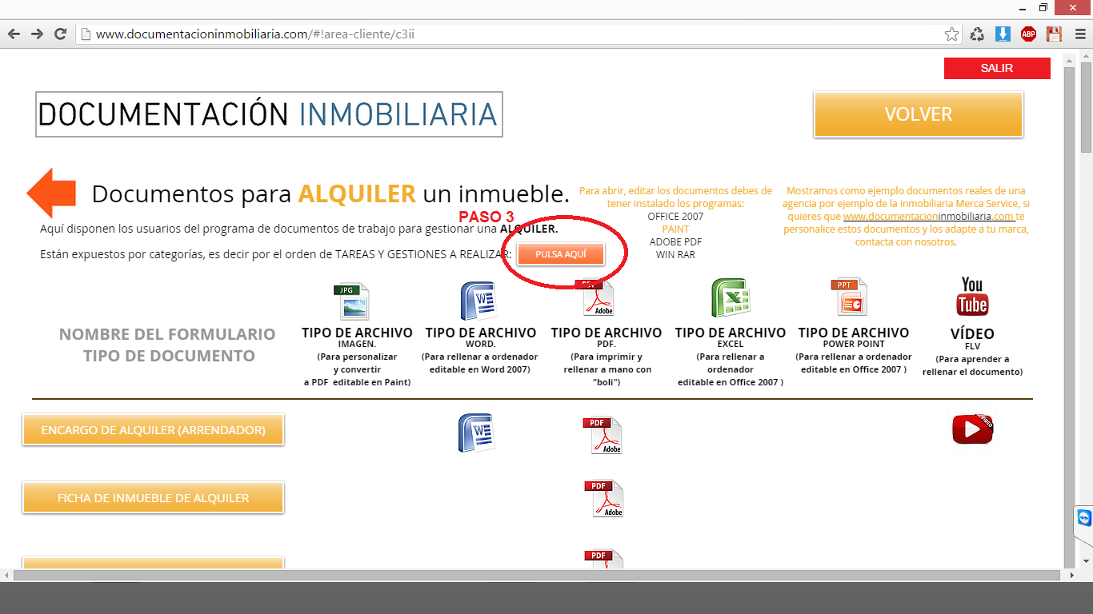
Accederás al menú de PASOS y DOCUMENTOS RELACIONADOS con la gestión de un Alquiler.
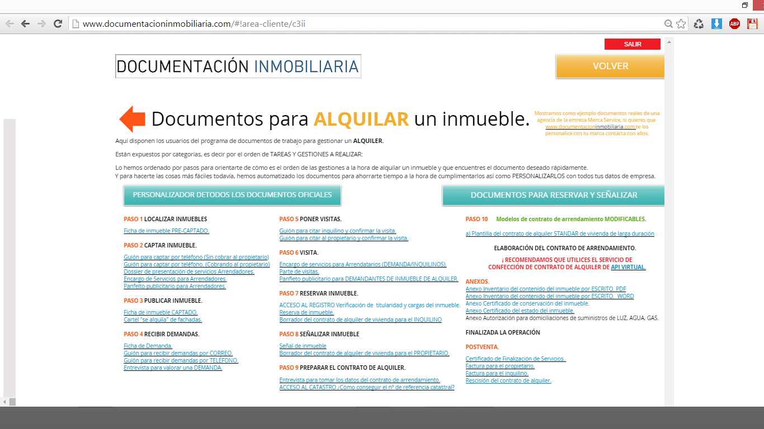
Por consiguiente.
Siguiendo los PASOS expuestos en este MENÚ en el cual podrás descargarte CADA documento para poder realizar cada gestión.
¡NUNCA TE PERDERÁS EN LA TAREA DE “ALQUILAR UN INMUEBLE CORRECTAMENTE”!
Ahora que YA tienes trabajo a realizar.

¡NO DEBES OLVIDARTE DE NADA!

Por lo que te recomendamos que uses el calendario inmobiliario que ESTÁ DENTRO DE TU CORREO INMOBILIARIO
Pulsa este enlace para aprender a utilizar el calendario inmobiliario y COLOCAR CITAS en él.
http://www.asociacioninmobiliaria.com/#!5-como-funciona-el-calendario-inmobilia/cz3n

Ahora sabes realizar todas las gestiones.
Pero pulsa este enlace para APRENDER PROFUNDAMENTE cuales son las gestiones correctas que te permitirá TENER SEGURIDAD EN TI MISMO:
http://www.asociacioninmobiliaria.com/#!manuales-para-alquilar-una-vivienda/c1o1y

Pero te indicamos el ORDEN para que NO te CONFUNDAS:
Pulsa este enlace para saber el orden de las gestiones correctamente expuesto PASO a PASO para que NO COMETAS ERRORES:
http://www.asociacioninmobiliaria.com/#!5-orden-de-gestiones-a-la-hora-de-alquil/c11hh

Para poder formalizar la operación con el ARRENDADOR y que se “solidifique la gestión”
Deberás realizar la SEÑALIZACIÓN del inmueble con él.
https://www.dropbox.com/s/6c20vdgovevcb0h/SE%C3%91AL%20DEL%20INMUEBLE%20Y%20ACEPTACION%20DE%20LA%20OFERTA%20POR%20PARTE%20DEL%20ARRENDADOR.docx?dl=0

La finalidad es REALIZAR UNA OPERACIÓN de ALQUILER por lo que aquí te dejamos el enlace de cómo leer el contrato de arrendamiento:
http://www.mercaservice.com/inmobiliaria/#!como-es-nuestro-contrato-de-alquiler/c9k5

Y aquí te dejamos el enlace al documento PLANTILLA DE CONTRATO DE ALQUILER.
https://www.dropbox.com/s/di0wg03jxfjovio/Plantilla%20de%20Contrato%20de%20Alquiler%20CON%20Anexos.docx?dl=0&preview=Plantilla+de+Contrato+de+Alquiler+CON+Anexos.docx

Y estas SON LAS TAREAS A REALIZAR en un día NORMAL.
Finalizada la formación a las 14:11 H

